**浙江大学IDC RoboCon(国际机器人设计竞赛)选课通知**

课程名称：《机器人设计》

课程类别：专业选修课

开课院系：自动化（控制系）

面向对象：大三/大四本科生

预修课程要求：机械设计、数电/模电、微机原理；

学分：1.5分

本课程**《机器人设计》**通过传授机器人设计与制作的相关理论知识，重点培养学生的综合设计能力、创新能力和工程实践能力。计划总学时为24学时，全部为课堂教学。所有学生完成课题学习后，继续学习另一门**《机器人制作》**课程（2014年春季开课），进一步培养机器人设计与制作的相关实践能力。成绩优异的若干名学生，将被选拔参加2014年在摩洛哥举办的IDC_Robocon(the International Design Contest)国际机器人设计竞赛。**参加课程并完成相关学业的学生，均可获得学分，国际比赛获奖的学生可获得保研资格。**

**1. 赛事起源和背景**

IDC（the International Design Contest） Robocon是日本NHK Robocon的三大赛事之一，最早是美国麻省理工大学和日本东京工业大学创意设计课程的交流赛，随后得到了世界上顶级工科院校响应。从1990年开始先后在日本、美国、英国、德国、韩国、泰国、巴西等7个国家成功举办20届。与其他比赛不同，参赛队不讲国籍、大学的比赛名称，而是强调不同文化交流、发挥团队合作，充分展示想象力、共同设计和制作能力。目前，参加该项比赛的国内高校有浙江大学、清华大学和上海交通大学。

自2011年浙江大学参加该项国际比赛以来，已经连续取得三连冠的成绩。2011年，浙江大学首次参加在MIT举办的IDC Robocon国际比赛，并获得冠军。2012年，浙江大学选派了6名学生，参加在东京电机大学承办的国际比赛，获得了冠军、亚军，最佳人气奖等5个奖项。2013年，在巴西圣保罗大学举办的国际比赛中，浙江大学成员所在队伍再次获得冠军。

**2. 目前的组织和构架**

比赛首先从各个国家和地区预先选拔出部分优秀的学生参加总决赛阶段的比赛。决赛阶段的比赛，由来自多个国家的大学生聚集后，不分国家和学校，混合组成团队来比赛。比赛为期2周时间，在这段时间内，各国的参赛选手排除语言和异国文化的障碍，共同生活共同研究和探讨，一起构思并制造出机器人。

此外每年决赛阶段的比赛内容都不同，由组委会根据历年来比赛的情况制定新一年机器人设计比赛的主题，并提供制作机器人的材料和电机等设备，参赛队伍可以自购较少的部分材料。

**3. 学生技能需求**

由于IDC竞赛的特色是要求由多个国家间的学生混编组成的队伍在短时间内设计制作出能够满足特定需求的机器人设备，因此对学生的基本功要求较高。参赛学生需要具备以下知识与能力

(1) 机器人基本知识；

(2) 机械、电路、软件等方面的专业理论知识和设计制作能力；

(3) 综合机械、电路、软件等方面知识的机器人设计、制作、与调试能力。

(4) 良好的英语语言交流能力和团队协作能力。

**4. 选拔计划**

拟通过冬学期课程授课、春学期实物制作的方式选拔出优秀的学生代表浙江大学参加2014年在摩洛哥举办的IDC RoboCon国际比赛。

**冬季选课：**容量80人

**报名方式：**选课《机器人设计》（冬季）、《机器人制作》（春季）

**各系学生可在11月19日之前参加选课或报名。在11月22日前录取学生名单进入选课系统。**

**报名地点：**教7-506（周二，第3～4节课）（本课程接收现场报名）

**组织单位：**浙江大学机器人科教实践基地、控制科学与工程学系

**联系方式：**浙江大学机器人科教实践基地 朱秋国[qgzhu@iipc.zju.edu.cn](mailto:qgzhu@iipc.zju.edu.cn)

浙江大学机器人科教实践基地

控制科学与工程学系

2013年11月13日

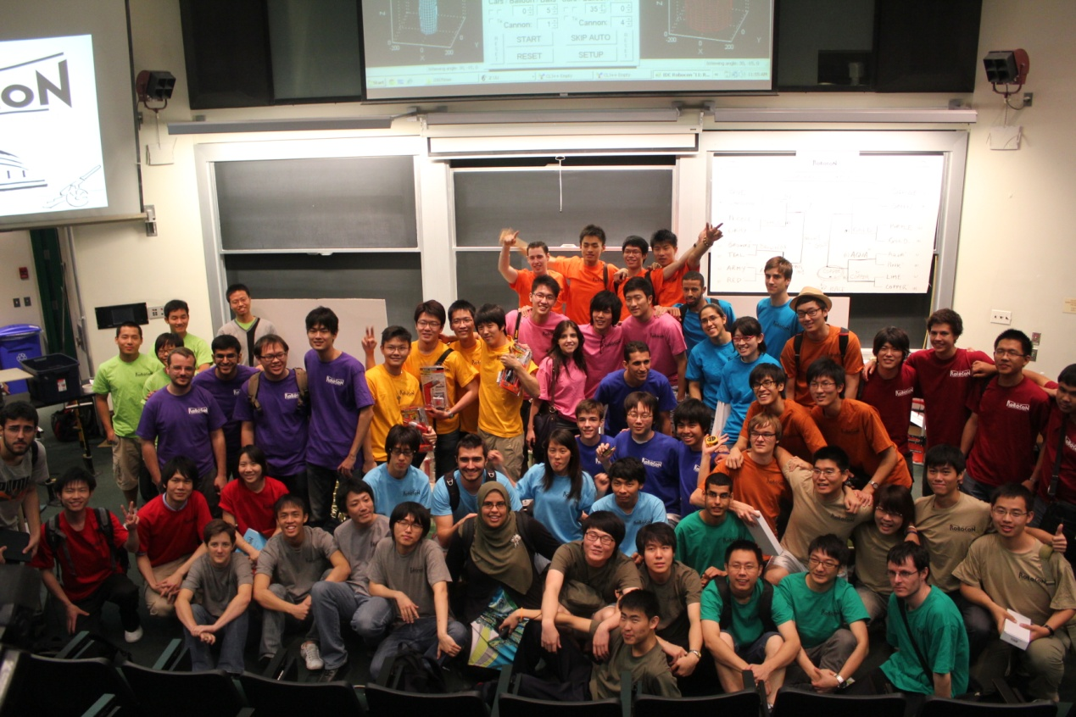

2011年，MIT比赛成员合影

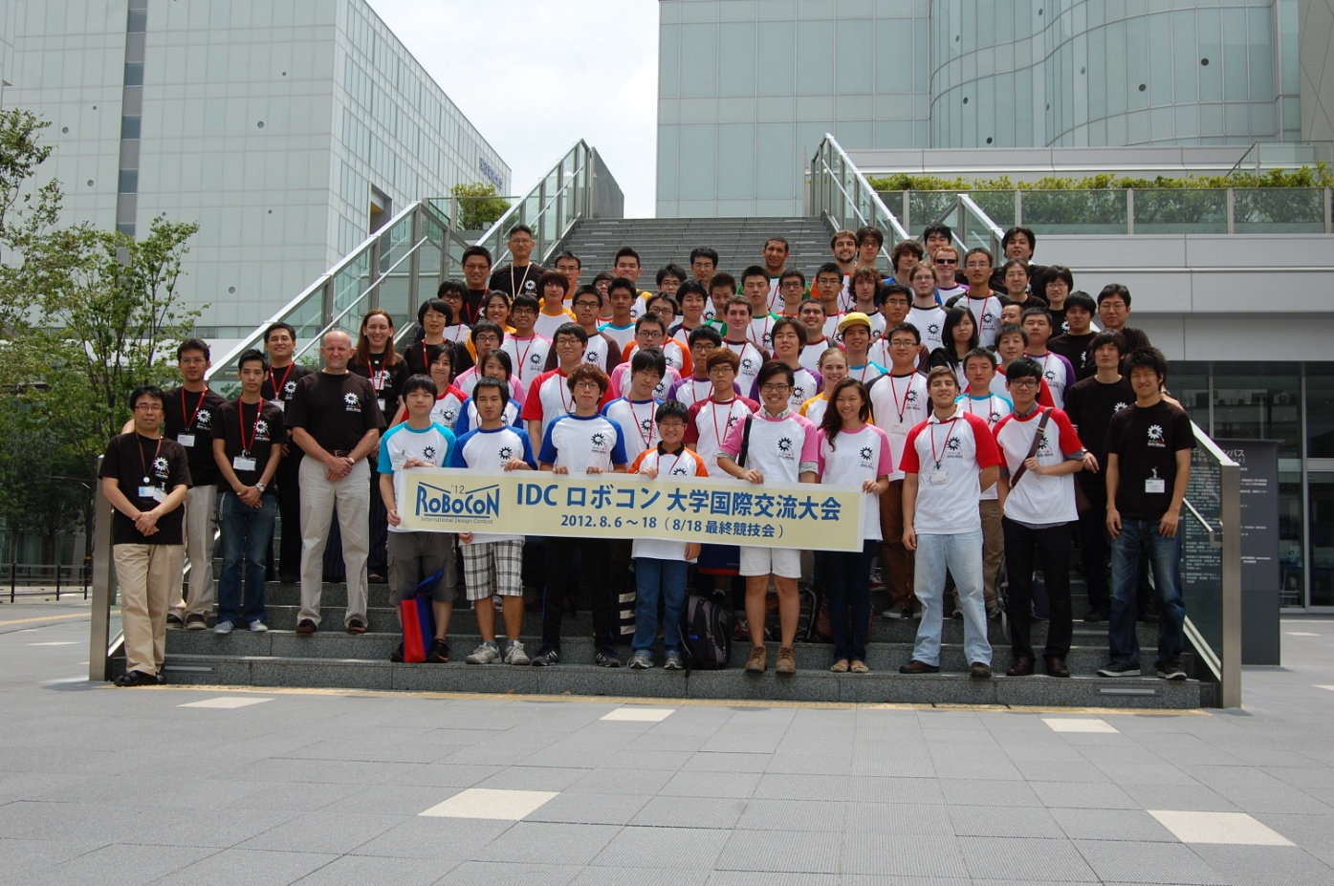

2012年，在东京电机大学全体成员合影

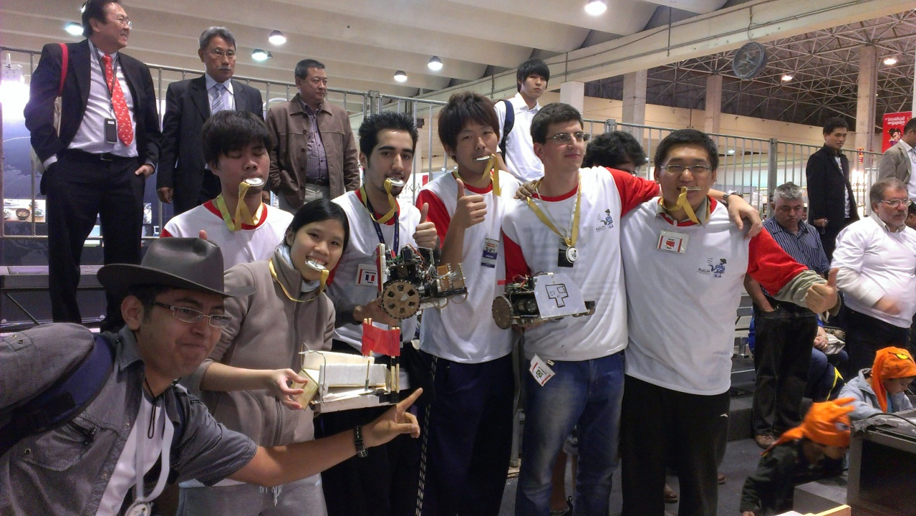

2013年，巴西圣保罗冠军队合影